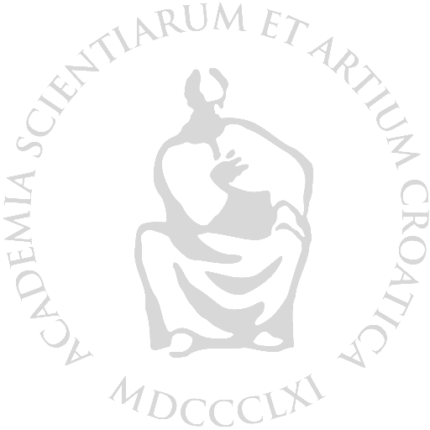

HRVATSKA AKADEMIJA ZNANOSTI I UMJETNOSTI

organizira

DRUŽENJE S PREDSTAVNICIMA MEDIJA
I
PREDSTAVLJANJE POLUGODIŠNJEGA RADA

u utorak, 16. srpnja 2012. u 11 sati

u Velikoj dvorani i salonima
palače Hrvatske akademije znanosti i umjetnosti,
Zagreb, Zrinski trg 11.

Tijekom prigodnoga druženja predsjednik Hrvatske akademije znanosti i umjetnosti akademik Zvonko Kusić predstavit će rad Akademije i njezinih članova u prvoj polovici ove godine.
Nakon prezentacije u velikoj dvorani, druženje članova Uprave Hrvatske akademije i tajnika razredā s predstavnicima medija nastavit će se u salonima Akademije.

Hrvatska akademija želi ovom prilikom zahvaliti svim onim predstavnicima medija koji svojim profesionalnim pristupom objektivno informiraju javnost o djelovanju članova Akademije u društvu te pokrenuti nove kvalitetnije mogućnosti suradnje Hrvatske akademije i medijā.

